Методическая разработка дидактического пособия
«Развивающий домик»
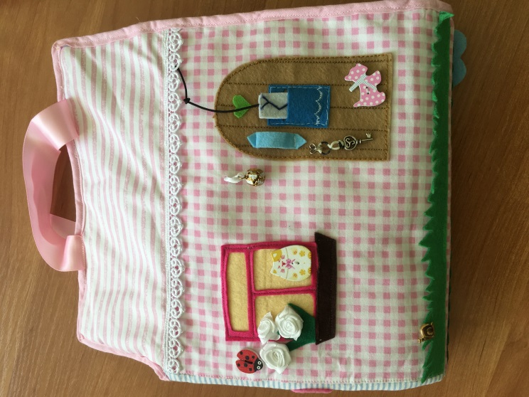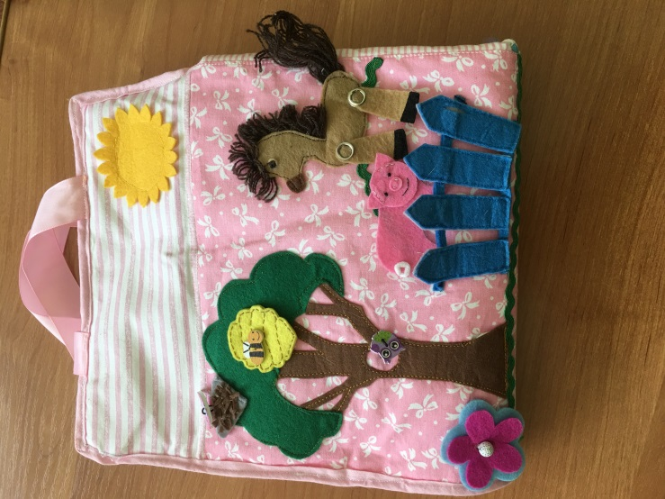
Для ребёнка дошкольного возраста игра является ведущей деятельностью, в которой проходит его психическое развитие, формируется личность в целом.
В развитии ребенка очень важную роль играют игрушки, особенно хорошо, если они изготовлены из натуральных материалов. Вашему вниманию хочу представить изготовленное своими руками дидактическое пособие «Развивающий домик»
Развивает: мелкую моторику пальцев, речь, координации и последовательности действий, концентрации внимания, воображения и речи, формирование согласованности движений пальцев, сенсорное развитие, внимание, мышление, фантазию, память. Изучаем фигуры, цвета, счет. Осваиваем разные виды застежек. Развиваем творческие способности.
Домик очень многофункциональный.
Во – первых он может быть использован для игр с куклами.
Во – вторых для постановки сказки.
В – третьих он позволяет осуществлять развивающие задания в игровой форме.

Цели и задачи:
В игре много застежек, пуговиц, молний, липучек, поэтому она может использоваться как развивающая игра. Ваш ребёнок не просто может поиграть, организовать свою самостоятельную деятельность с помощью этого дидактического пособия, но и с пользой провести своё время. Данная игра направлена на развитие фантазии, воображения, памяти, внимания, мышления, мелкой моторики рук.
В «Кукольном домике» также много дополнительной фурнитуры для того, чтобы игра была более увлекательной и развивала творческий потенциал ребёнка.

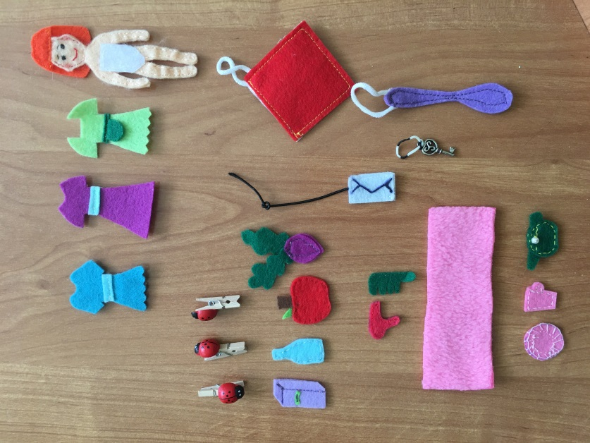
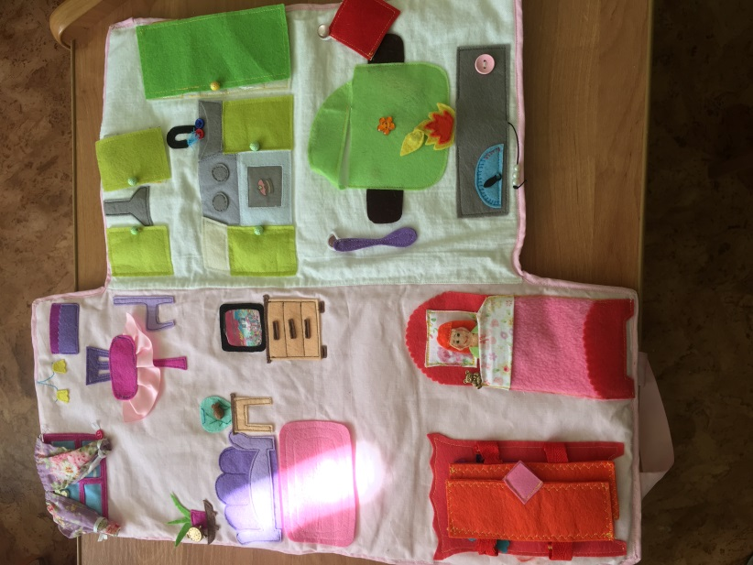
л Цель: развивать мелкую моторику пальцев, речь, координации и послеОписание.
Материал: пособие выполнено из фетра, фланели и хлопковой ткани.
Состоит из 5 листов, на которых изображены: улица, спальня, ванная комната, столовая - кухня, гостиная.Домик идеально подходит для игры не только с бумажными куклами или сделанными из фетра, но и с обычными маленькими куклами.
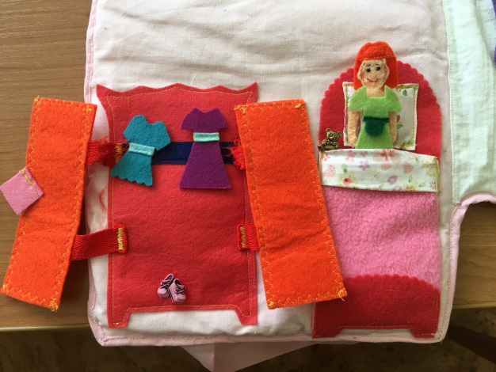
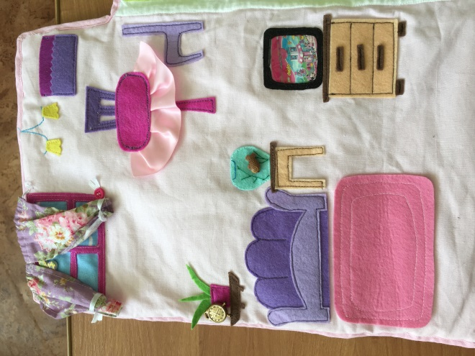

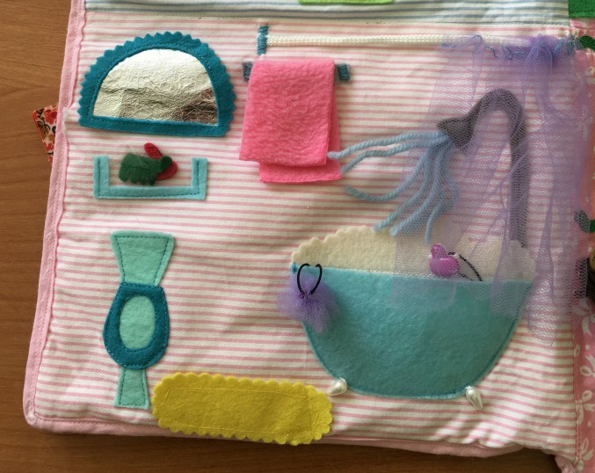

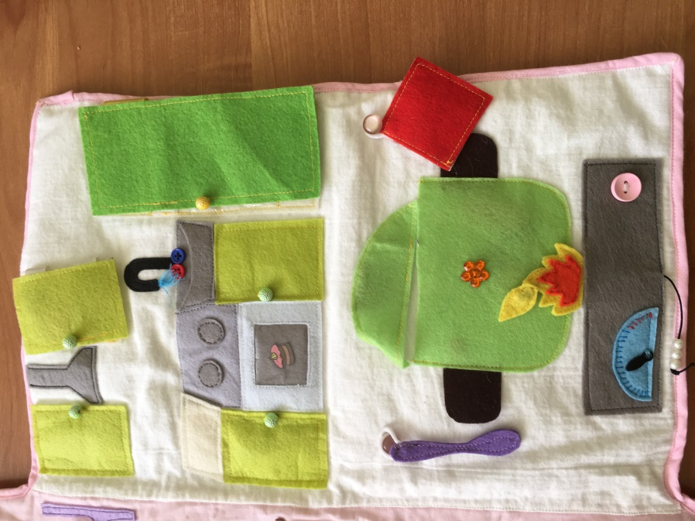

Примеры игр для познавательного и речевого развития.
«Кто больше запомнит»
Цель: создание условий, способствующих развитию у детей познавательной активности, любознательности, познавательной потребности, закрепление у детей умения зрительно узнавать в окружающем пространстве цвет, форму, величину предметов, развитие зрительного внимания, памяти.
Ход игры: В игре принимают участие несколько детей. Им предлагается в течение нескольких минут увидеть в домике как можно больше предметов одного и того же цвета, величины, формы. По сигналу один ребенок начинает называть, а другой дополняет.
«Сравни предметы»
Цель : Развитие внимания, мышления.
Ход игры: Сравни предметы между собой. Скажи чем они похожи и чем отличаются.
- стол и стул
- кровать и тумбочку
- чайник и тарелка
- платье и туфли
«Найди заданный предмет на картинке»
Цель: развивать объем, концентрацию и устойчивость зрительного внимания.
Ход игры: Ребенку предлагается внимательно рассмотреть домик и найти предмет заданный взрослым.
Назови одним словом»
Цель: уточнять, расширять и систематизировать словарный запас, развивать фонематические представления, зрительное восприятие.
стол, стул, шкаф-мебель
стир. машинка, утюг, холодильник-электроприборы
«Один – много»
Цель: учить образовывать грамматические формы слов именительного падежа
множественного числа.
Ход игры:
Шкаф-шкафы, стол-столы, утюг-утюги, ванна-ванны…..

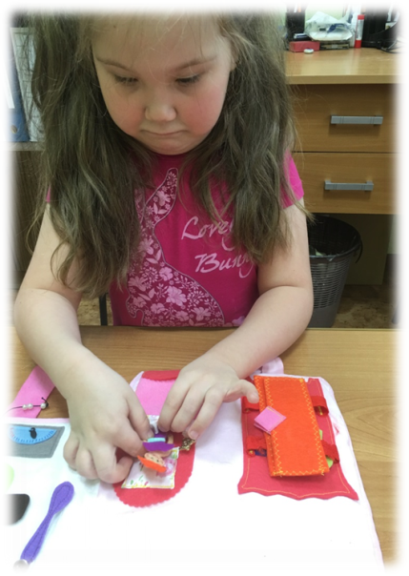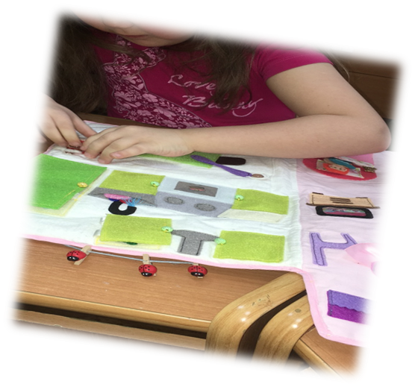
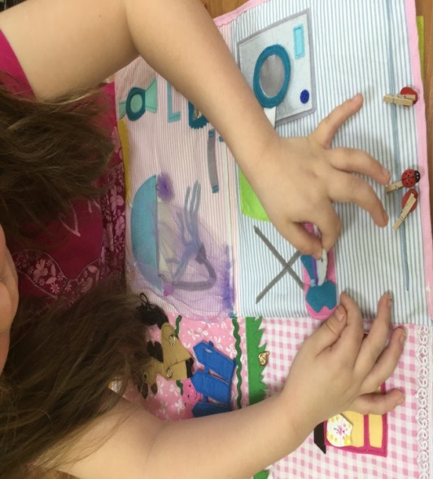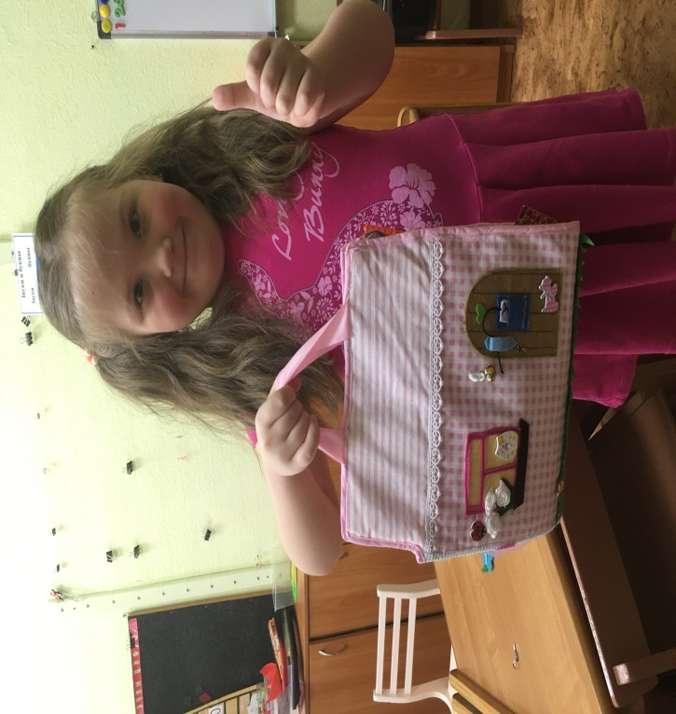

Автор: учитель – дефектолог
Павлова Ирина Александровна.

